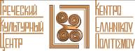
Москва, 9 декабря 2016г.

ПРЕДНОВОГОДНИЕ МЕРОПРИЯТИЯ В ГРЕЧЕСКОМ ДУХЕ –
В ГРЕЧЕСКОМ ЗАЛЕ
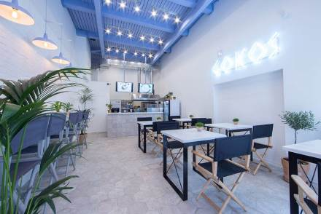

Дорогие друзья!
Недавно мы открыли для себя новую, но теперь уже знакомую и полюбившуюся нами площадку – очаг распространения греческой гастрономии и культуры, кафе «GΟKOS» наших хороших друзей Алекоса и Гордея Илиопуло, расположенный на ул. Сущёвская 19 к.4 (метро «Менделеевская»), любезно предоставляющий свое пространство для проведения сессий нашего Разговорного Клуба «ТОЛЬКО по-ГРЕЧЕСКИЙ». Минималистический изящный интерьер, сразу ассоциирующийся с греческим миром, прямая трансляция греческой радиостанции в качестве музыкального сопровождения, сразу подают ноты этого заведения с национальным греческим колоритом. Искусно изрисованное греческими буквами окно заведения сразу пришлось нам по духу, сиюминутно катапультирует гостя на территорию Эллады.
По словам владельцам заведения, задачей братьев было создать самый вкусный гирос в Москве и сделать это красиво, с точки зрения брэндинга, дизайна, создать греческую атмосферу, но при этом не уйти в классику, "древнюю Грецию".
"Гокос" – название, созвучное основному блюду, состоит из наших имён Гордей и Алекос (так имя звучит по-гречески). Цены на горячие блюда от 100 до 300 рублей.
Команда GOKOS поздравляет Вас с наступающим Новым Годом и приглашает провести предновогоднее мероприятие в ГРЕЧЕСКОЙ атмосфере! К Вашим услугам меню, разработанное нашим поваром греком, Лукасом Кокасом. Знаменитая своими изысками греческая кухня, не оставит ни одного из гостей равнодушным. Программа каждого корпоратива составляется индивидуально. Мы мобильны и оперативны. Вы можете забронировать кафе всего за 3-4 дня, при условии наличия свободной даты. Телефон для связи 8 (916) 999-33-33.

ЖДЕМ ВАС!
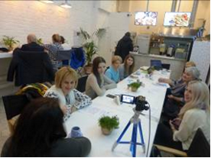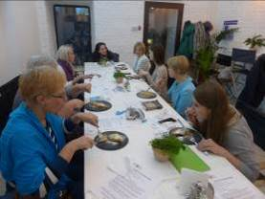
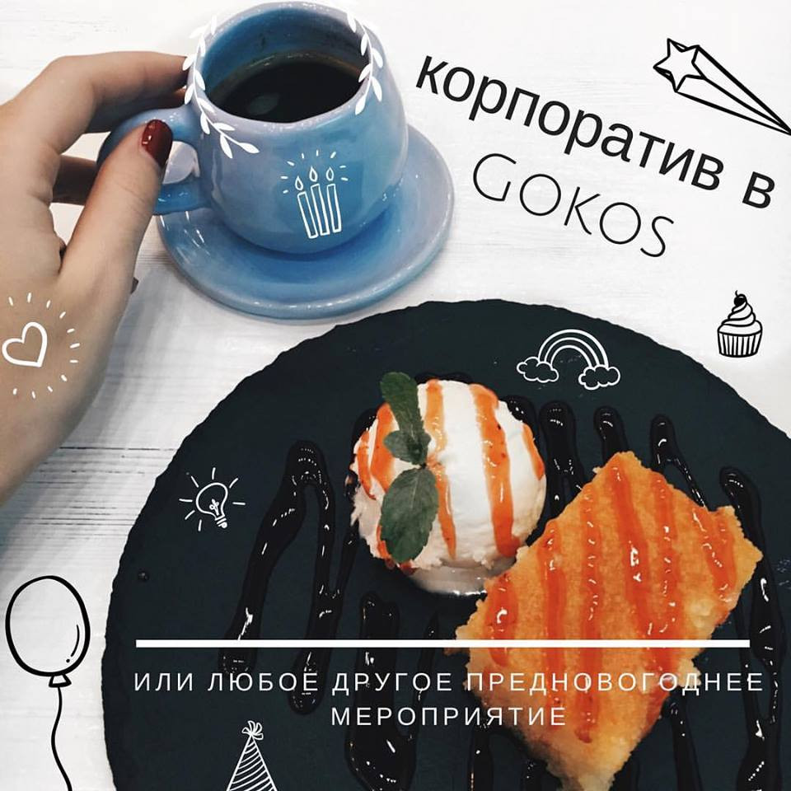

Μόσχα, 9 Δεκεμβρίου 2016
Αγαπητοί φίλοι,
Όπως γνωρίζετε, πρόσφατα λειτούργησε καινούρια εστία ελληνικής εστίασης και πολιτισμού, το ελληνικό σουβλατζίδικο-γιράδικο των καλών μας φίλων Αλέκου και Γόρδιου Ηλιόπουλου «GOKOS» (@g_o_k_o_s) επί της οδού: 19, Sushevskaya str., building 4 (metro station “Mendeleevskaya”), το οποίο προσφέρει την ευγενική φιλοξενία στη Λέσχη μας Διαλόγου και Επικοινωνίας «ΜΟΝΟ ΕΛΛΗΝΙΚΑ». Εξαιρετικός ο εσωτερικός μινιμαλιστικός διάκοσμος, αμέσως παραπέμπει στον ελληνικό κόσμο, ο οποίος, σε συνδυασμό με τη μουσική υπόκρουση ελληνικής ραδιοφωνικής γραμμής, με εναλλασσόμενες ειδήσεις και μουσικά διαλείμματα, αλλά και το πετυχημένο παράθυρο με τα ελληνικά γράμματα στην επιφάνειά του, μας προσγειώνουν από την είσοδο ακόμη του μαγαζιού στα χρώματα, τον αέρα, τις γεύσεις της Ελλάδας.
Σύμφωνα με τα δύο αδέρφια, στόχο τους αποτελούσε η δημιουργία ενός γιράδικου με το πιο νόστιμο σουβλάκι στη Μόσχα, σε συνδυασμό με μία ατμόσφαιρα, που να παραπέμπει στην Ελλάδα, όχι, όμως, αποκλειστικά στην αρχαιότητα, ενώ η ονομασία του καταστήμαρτος «GOKOS» προέρχεται από τις συλλαβές των ονομάτων των δύο αδερφών, του Γόρδιου-Gordei στη ρωσική και του Αλέκου΄.
Εν΄ όψει των εορτών των Χριστουγέννων και του Νέου Έτους, το κατάστημα «GOKOS» σάς εύχεται ΧΡΟΝΙΑ ΠΟΛΛΑ και διαθέτει τους χώρους του για εορταστικές εκδηλώσεις με ελληνική κουζίνα από τον Έλληνα σεφ Λουκά Κόκα, που δεν θα σας αφήσει αδιάφορους και ασυγκίνητους. Για περισσότερες λεπτομέρειες δύνασθε να επικοινωνείτε στο τηλέφωνο +7 (916) 999-33-33.

ΣΑΣ ΠΕΡΙΜΕΝΟΥΜΕ!

